KATALOG 2024/25


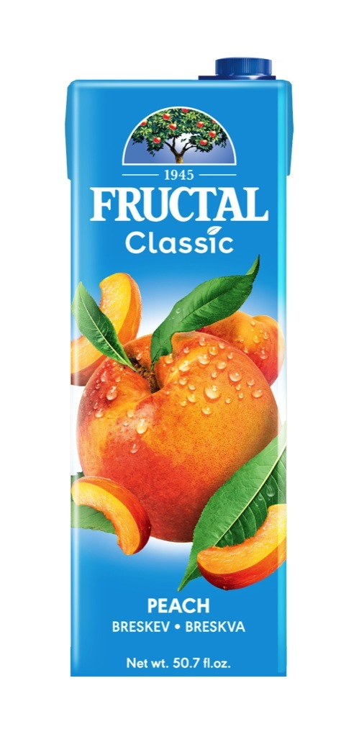

SOKOVI FRUCTAL

 | 2 | SPLOŠNE INFORMACIJE
 | IZDAJATELJ: UP Dona, d. o. o. Proizvodnja, storitve in trgovina Srednja ekonomska, storitvena in gradbena šola, ŠC Kranj Cesta Staneta Žagarja 33 4000 Kranj Tel: 00386 059 093 900 Faks: 00386 059 093 901 E-pošta: updona7@gmail.com http://lebinca.com/uptado DATUM IZDAJE: november 2024 AVTORJI KATALOGA: ● PAVLIN LUKA, direktor trženja (pijače) ● JELAR MAJ, nabavno prodajni referent 1 (pijače) ● MINOV ŽAKLINA, nabavno prodajni referent 2 (pijače) ● KALAN KATJUŠA, nabavno prodajni referent 3 (pijače) ● GNATOVIĆ NINA nabavno prodajni referent 4 (pijače) PRODAJNI POGOJI: Ponudba velja do razprodaje zalog. Slike so simbolične. Vse cene so z 9,5 % DDV SPONZOR UČNEGA PODJETJA:
 | 3 | KAZALO
KAZALO KATALOGA:

SPLOŠNE INFORMACIJE 2
KAZALO 3
PIJAČE FRUCTAL 1 4
PIJAČE FRUCTAL 2 5
PIJAČE FRUCTAL 3 6
PIJAČE FRUCTAL 4 7
PIJAČE FRUCTAL 5 8

 | 4 | PIJAČE FRUCTAL 1
 | SOK, POMARANČA, FRUCTAL, 1 L  Pomarančni sok iz zgoščenega soka, vitamin C.  2,45 €  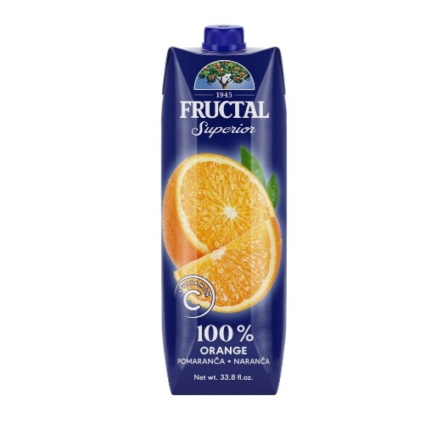  št. artikla: 23951 |  | NEKTAR, BRESKEV, FRUCTAL, 1 L  Breskova kaša, voda, kislina (citronska kislina), antioksidant (askorbinska kislina), sladilo (sukraloza).  1,76 €  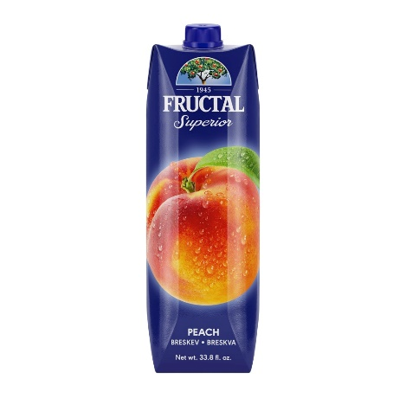  Koda artikla: 23952 | NEKTAR, JAGODA, FRUCTAL, 1 L  Voda, jagodna kaša 30%, jabolčna kaša 11%, grozdni sok iz zgoščenega soka 4%, kislina (citronska kislina), sladilo (sukraloza).  2,3  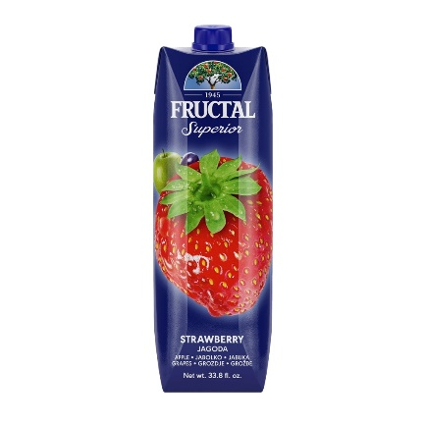  št. artikla: 23953
 | NEKTAR, ANANAS, FRUCTAL, 1 L  Ananasov sok iz zgoščenega soka, voda, kislina (citronska kislina), sladilo (sukraloza).  2,07 €  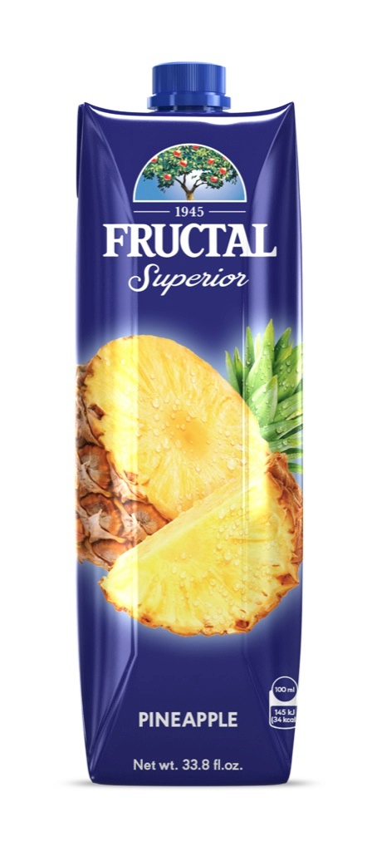  št. artikla: 23954 |  | NEKTAR, POMARANČA, FRUCTAL, 1 L  Pomarančni sok iz zgoščenega soka, voda, kislina (citronska kislina), antioksidant (askorbinska kislina), sladilo (sukraloza).  1,68 €  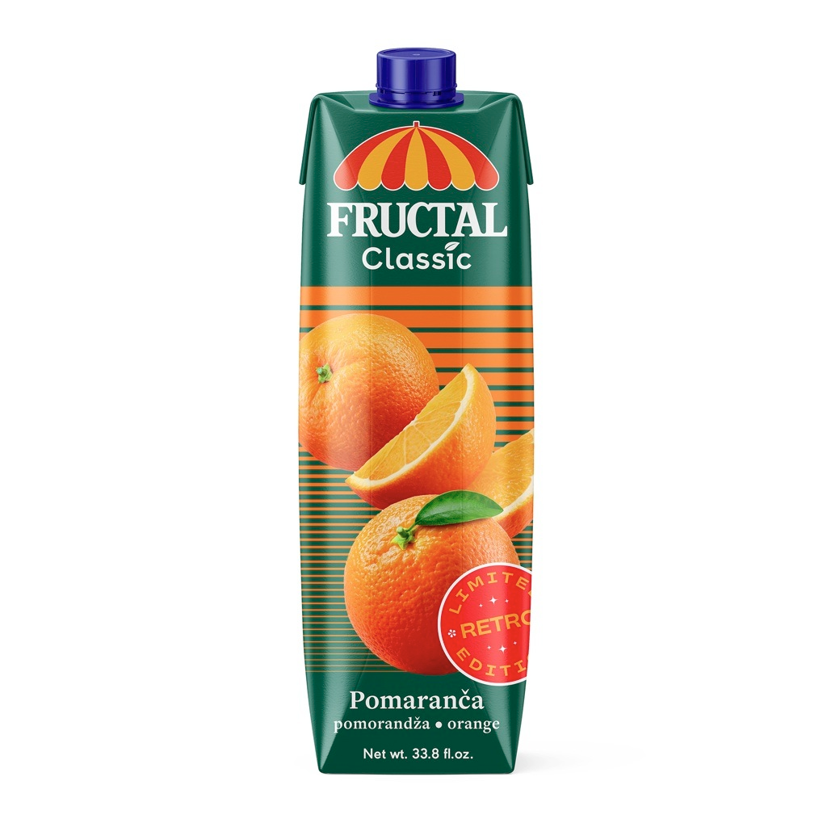  št. artikla: 23955 | NEKTAR, BOROVNICA IN ARONIJA, FRUCTAL, 1 L  Voda, borovničev sok 24% in aronijin sok 11% iz zgoščenih sokov, kislina (citronska kislina), sladilo (sukraloza).  2,22 €  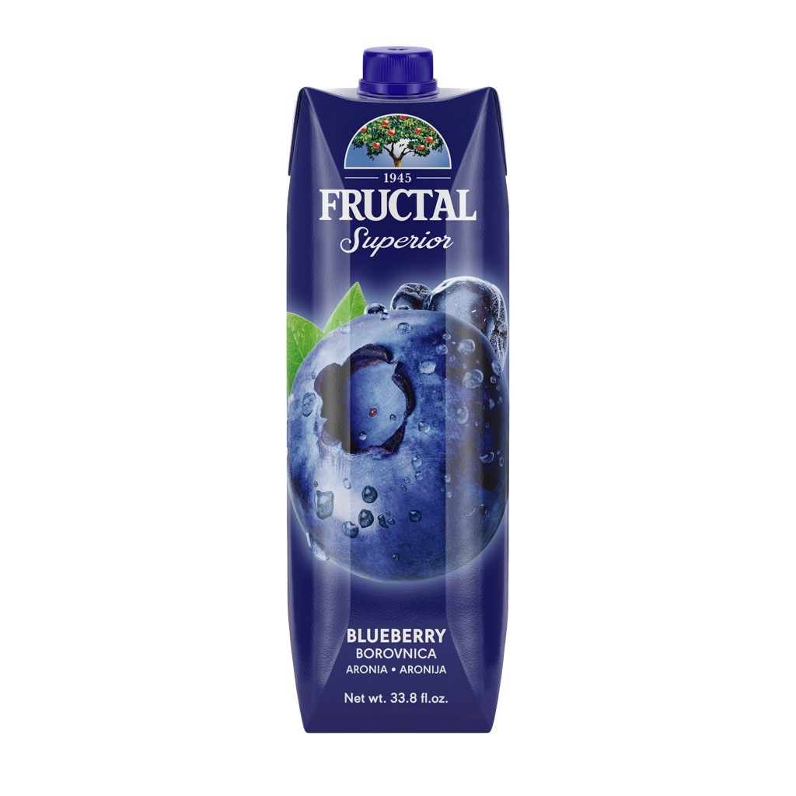  št. artikla: 23956

 | 5 | PIJAČE FRUCTAL 2
 | NEKTAR, JAGODA, FRUCTAL, 0,2 L  Voda, jagodna kaša (30%), jabolčna kaša (11%), sladkor,glukozno-fruktozni sirup, grozdni sok iz zgoščenega soka (4%) in kislina ( citronska kislina ).  0.53EUR  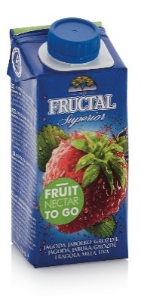  št. artikla 33951 |  | SOK, POMARANČA, FRUCTAL, 0,2 L  Proizveden iz zgoščenega pomarančnega soka.  0.55EUR  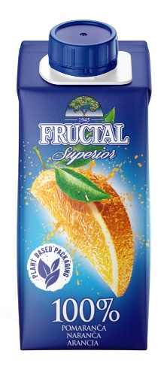  št. artikla 33952 | PIJAČA, PINGO, 0,2 L  Voda, pomarančni sok iz zgoščenega soka, sladkor, limonin sok iz zgoščenega soka, glukozni-fruktozni sirup, kislina (citronska kislina), arome, antioksidant (askorbinska kislina) in barvili (beta karoten, beta-apo-8'-karotenal).  0.45EUR  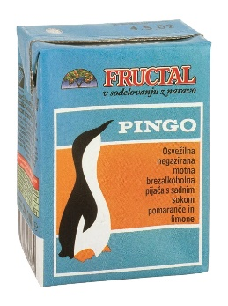  št. artikla 33953
 | NEKTAR, ČRNI RIBEZ, FRUCTAL, 0,2 L  Voda, sok črnega ribeza iz zgoščenega soka, sladkor in glukozno-fruktozni sirup.  0.53EUR  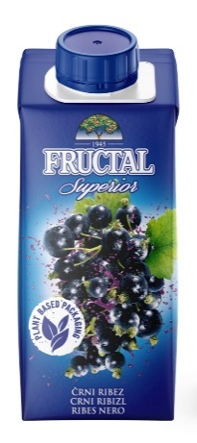  št. artikla 33954 |  | PIJAČA PINGO, FRUCTAL, 1,5 L  Voda, pomarančni sok iz zgoščenega soka (7 %), sladkor, limonin sok iz zgoščenega soka (3 %), glukozni-fruktozni sirup, kislina (citronska kislina), arome, antioksidant (askorbinska kislina) in barvili (beta karoten, beta-apo-8'-karotenal  0.99EUR  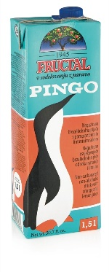  št. artikla 33955 | NEGAZIRANA VODA FIRST, LIMETA IN META, FRUCTAL, 0,5 L  Voda, sladkor, limetin sok iz zgoščenega soka (0,3 %), kislina (citronska kislina), naravna aroma limete, L-karnitin (0,05 %) , cinkov-glukonat , izvleček mete (0,04%), vitamin B6  0.99EUR  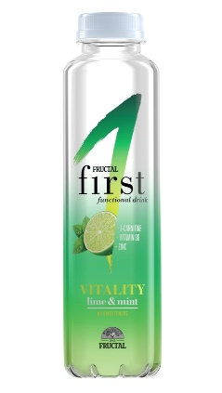  št. artikla 33956

 | 6 | PIJAČE FRUCTAL 3
 | PIJAČA, BRESKEV, FRUCTAL, 1 L  Voda, breskova kaša, sladkor, glukozni-fruktozni sirup, kislina (citronska kislina), antioksidant (askorbinska kislina), aroma breskve.  1,37 EUR  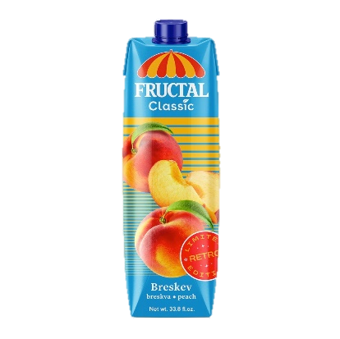  št. artikla 43951 |  | NEKTAR, ČRNI RIBEZ, FRUCTAL, 1 L  Voda, sok črnega ribeza iz zgoščenega soka, sladilo (sukraloza).  1,76 EUR  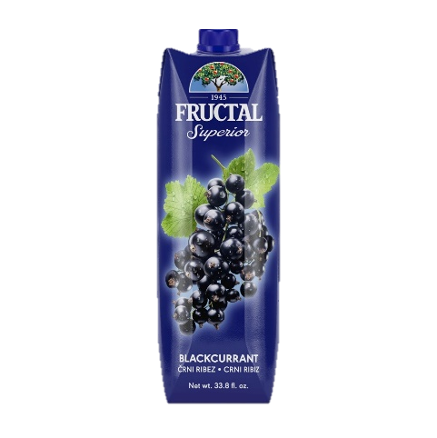  št. artikla 43952 | PIJAČA, JABOLKO, FRUCTAL, 1,5 L  Jabolčni sok iz zgoščenega soka, voda, kislina (citronska kislina), sladilo (sukraloza).  1,60 EUR  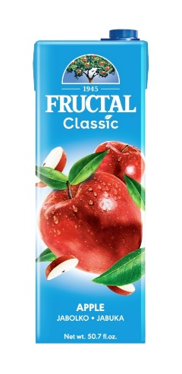  št. artikla 43953
 | PIJAČA, DVOJNI C, FRUCTAL, 0,2 L  voda, pomarančni sok iz zgoščenega soka, sladkor, glukozni-fruktozni sirup, kislina (citronska kislina), arome, antioksidant (askorbinska kislina) in barvili (beta karoten, beta-apo-8'-karotenal)  0,40 EUR  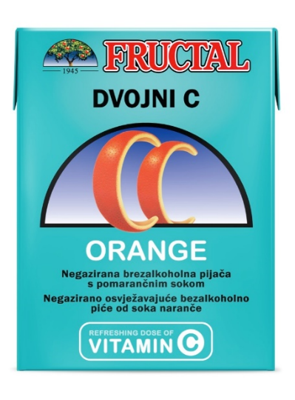  št. artikla 43954 |  | SOK, MULTIVITAMIN, FRUCTAL, 1 L  V spremenljivih deležih sadni sokovi iz zgoščenih sokov: jabolk, grozdja, limon, bezga, črnega ribeza, aronije, višenj in malin, vitamini (C, niacin, pantotenska kislina, B6, biotin, B12).  1,76 EUR  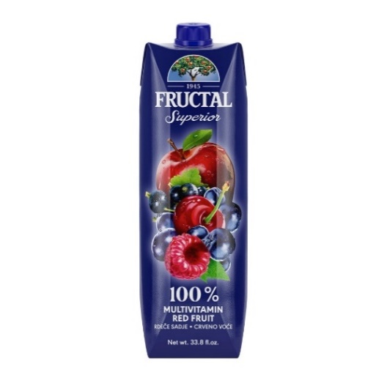  št. artikla 43955 | PIJAČA, POMARANČA, FRUCTAL, 1,5 L  Pomarančni sok iz zgoščenega soka, voda, kislina (citronska kislina), antioksidant (askorbinska kislina), sladilo (sukraloza)  1,99 EUR  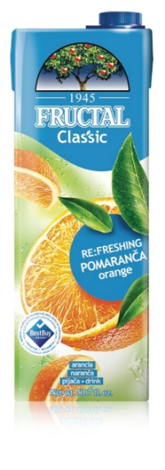  št. artikla 43956

 | 7 | PIJAČE FRUCTAL 4
 | PASIRAN PARADIŽNIK, FRUCTAL, 500 ML  Paradižnikova kaša iz zgoščene paradižnikove kaše (99,7 %), jedilna sol.  0,81 EUR  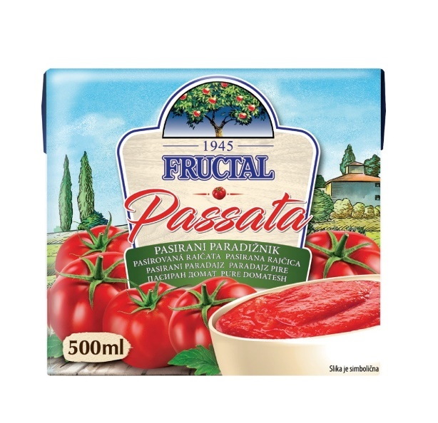  št. artikla 53951 |  | PIJAČA, BRESKEV, FRUCTAL, 1,5 L  Voda, breskova kaša, sladkor, glukozni-fruktozni sirup, kislina (citronska kislina), antioksidant (askorbinska kislina) in aroma  1,85 EUR  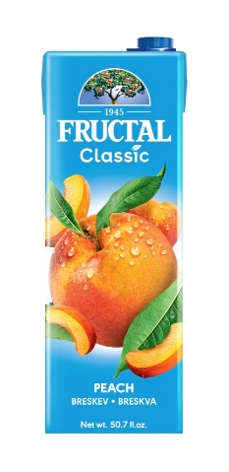  št. artikla 53952 | LEDENI ČAJ, VIPAVSKA BRESKEV, FRUCTAL, 1,5 L  Voda, sladkor, breskova kaša 5%, glukozni-fruktozni sirup, kislina (citronska kislina), izvleček šipka in črnega čaja 0,18%, antioksidant (askorbinska kislina), aroma šipka in breskve. Pijača je pasterizirana, brez konzervansov.  1,37 EUR  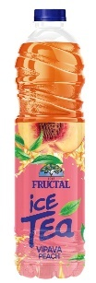  št. artikla 53953
 | NEGAZIRANA VODA FIRST, LIMONSKA TRAVA, FRUCTAL, 0,5 L  Voda, sladkor, kislina (citronska kislina), limonin sok iz zgoščenega soka (0,1 %), izvleček limonske trave (0,05 %), naravna aroma, vitamini (pantotenska kislina, B6, B12).  0,93 EUR  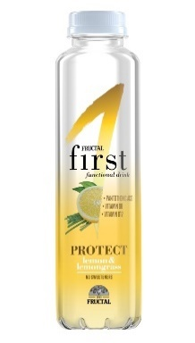  št. artikla 53954 |  | PIJAČA, BOROVNICA, FRUCTAL, 1 L  voda, sok rdečega grozdja (22 %) iz zgoščenega soka, sladkor, borovničev sok (3 %) iz zgoščenega soka, glukozni-fruktozni sirup, kislina (citronska kislina), borovničeva aroma.  1,52 EUR  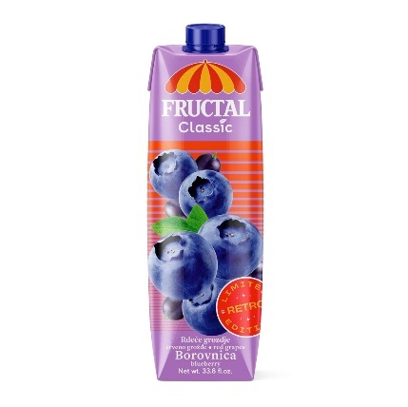  št. artikla 53955 | PIJAČA, DVOJNI C, FRUCTAL, 1 L  Voda, pomarančni sok iz zgoščenega soka, sladkor, glukozni-fruktozni sirup, kislina (citronska kislina), arome, antioksidant (askorbinska kislina) in barvili (beta karoten, beta-apo-8-karotenal).  2,68 EUR  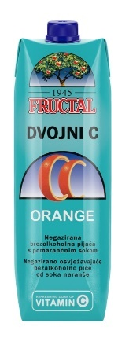  št. artikla 53956
 | 8 | PIJAČE FRUCTAL 5
 | PIJAČA, MARELICA, FRUCTAL, 1 LL  Prenosnik MacBook Air 13" s procesorjem Intel i5 1.6GHz, 8 GB delovnega pomnilnika (RAM), 128GB prostora na SSD disku, grafiko Intel HD Graphics 6000 in slovensko tipkovnico  0,62 EUR  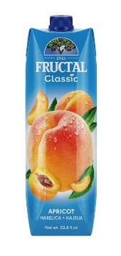  št. artikla 63951 |  | SIRUP, MALINA, FRUCTAL, 1 LL  Prenosnik MacBook Air 13" s procesorjem Intel i5 1.6GHz, 8 GB delovnega pomnilnika (RAM), 128GB prostora na SSD disku, grafiko Intel HD Graphics 6000 in slovensko tipkovnico  10,50 EUR  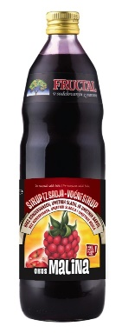  št. artikla 63952 | NEKTAR RELAX, MANGO IN BRESKEV, FRUCTAL, 1 l  Prenosnik MacBook Air 13" s procesorjem Intel i5 1.6GHz, 8 GB delovnega pomnilnika (RAM), 128GB prostora na SSD disku, grafiko Intel HD Graphics 6000 in slovensko tipkovnico  6,50 EUR  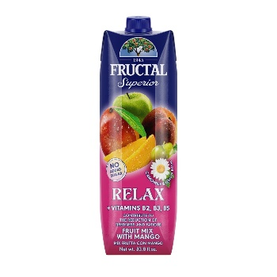  št. artikla 63953
 | GRENČICA PELINKOVEC, FRUCTAL, 1 LKB  Prenosnik MacBook Air 13" s procesorjem Intel i5 1.6GHz, 8 GB delovnega pomnilnika (RAM), 128GB prostora na SSD disku, grafiko Intel HD Graphics 6000 in slovensko tipkovnico  30,00 EUR  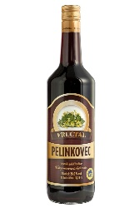  št. artikla 63954 |  | NEGAZIRANA VODA FIRST, POMARANČA IN INGVER, FRUCTAL, 0,5 L  KB  Prenosnik MacBook Air 13" s procesorjem Intel i5 1.6GHz, 8 GB delovnega pomnilnika (RAM), 128GB prostora na SSD disku, grafiko Intel HD Graphics 6000 in slovensko tipkovnico  10,00 EUR  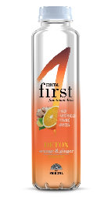  št. artikla 63955 | PIJAČA, HRUŠKA, FRUCTAL, 1,5 LKB  Prenosnik MacBook Air 13" s procesorjem Intel i5 1.6GHz, 8 GB delovnega pomnilnika (RAM), 128GB prostora na SSD disku, grafiko Intel HD Graphics 6000 in slovensko tipkovnico  10,00 EUR  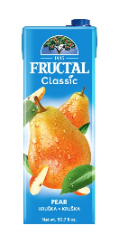  št. artikla 63956

